### Vista U/A - Inicio Sesión

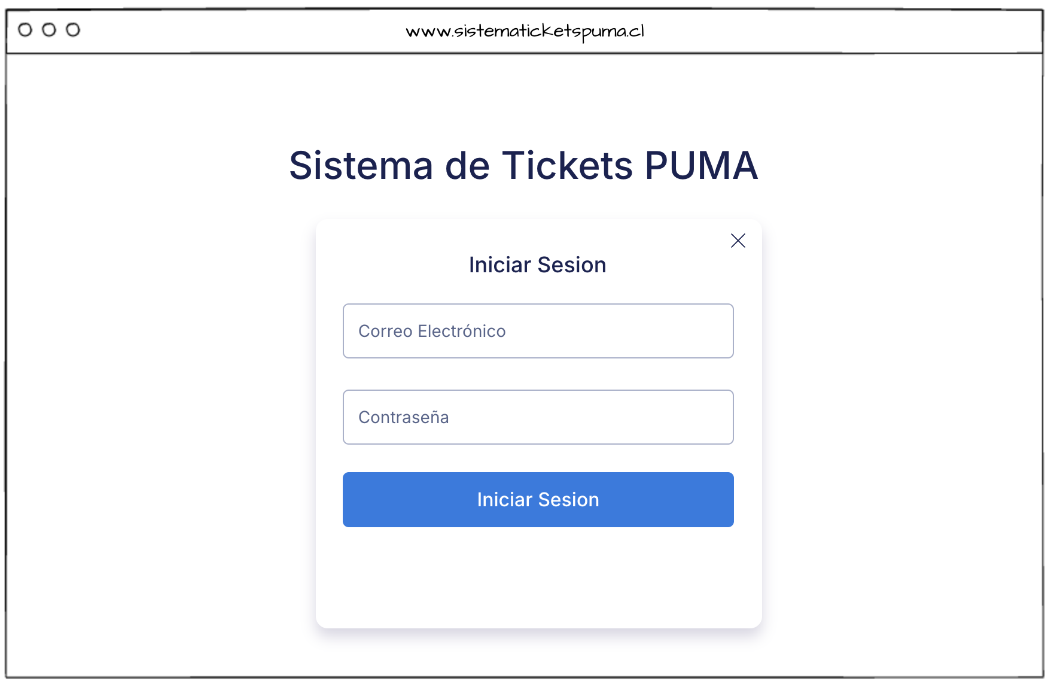

### Vista Usuario - Tabla Tickets

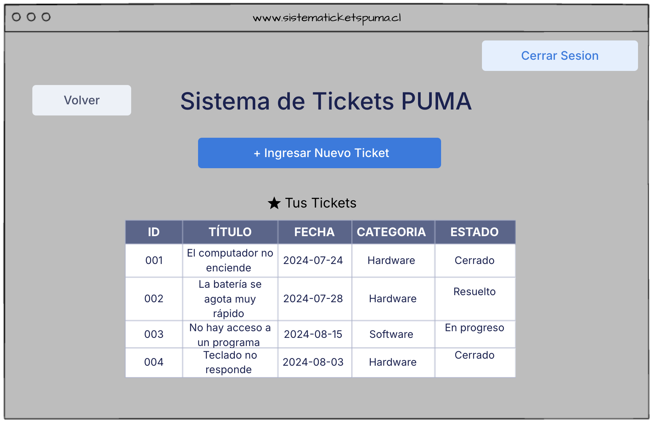

### 

Vista Administración / TI - Inicio Sesión

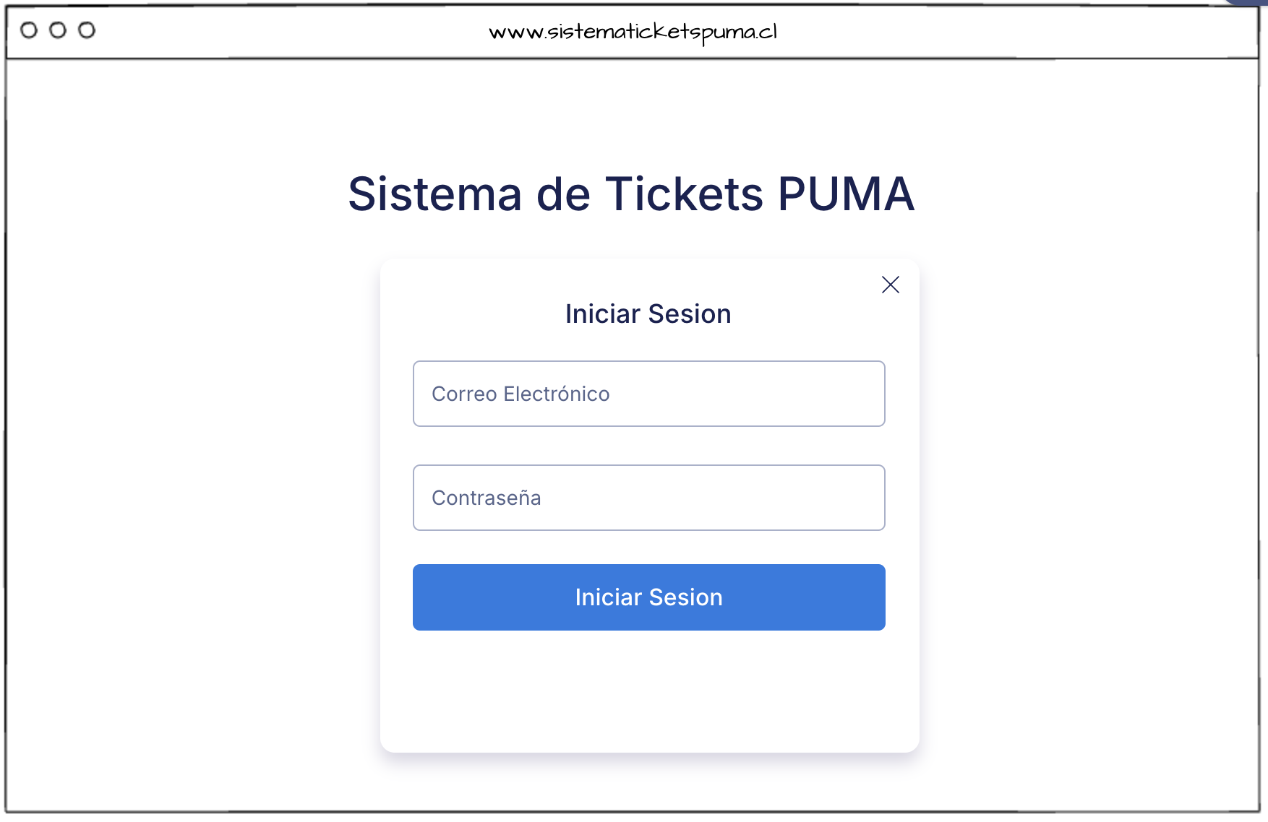

Vista Administrador / TI - Tabla Tickets

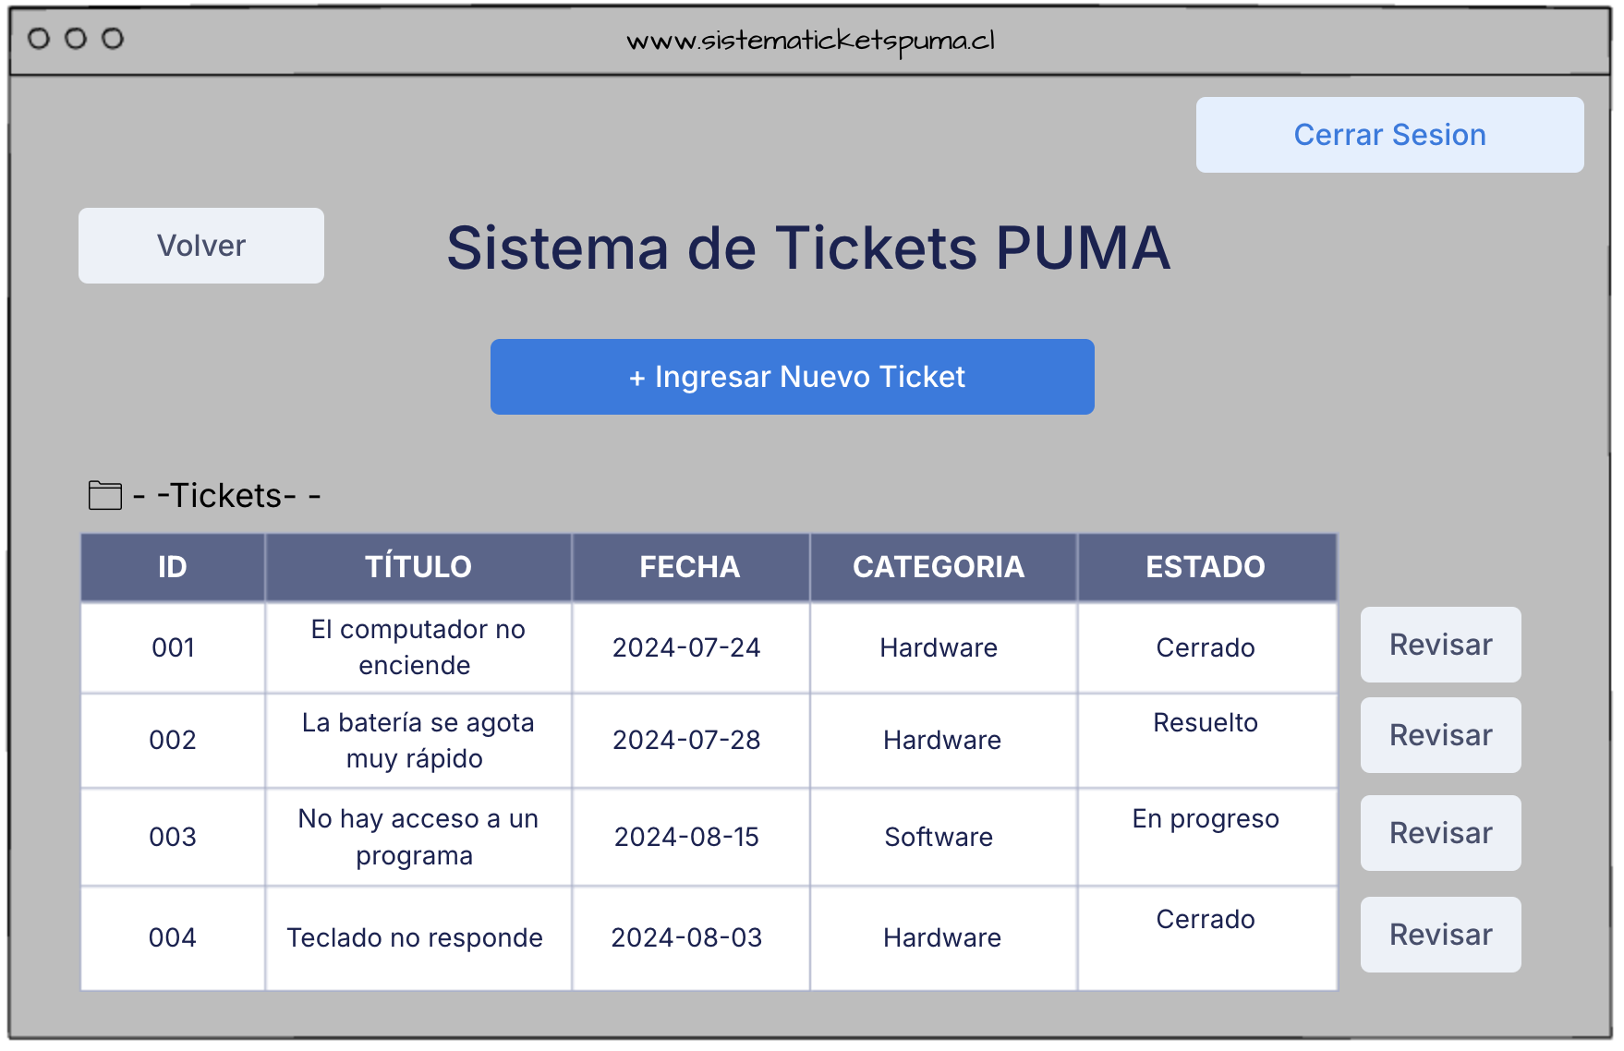

Vista Administrador / TI - Revisar Ticket

